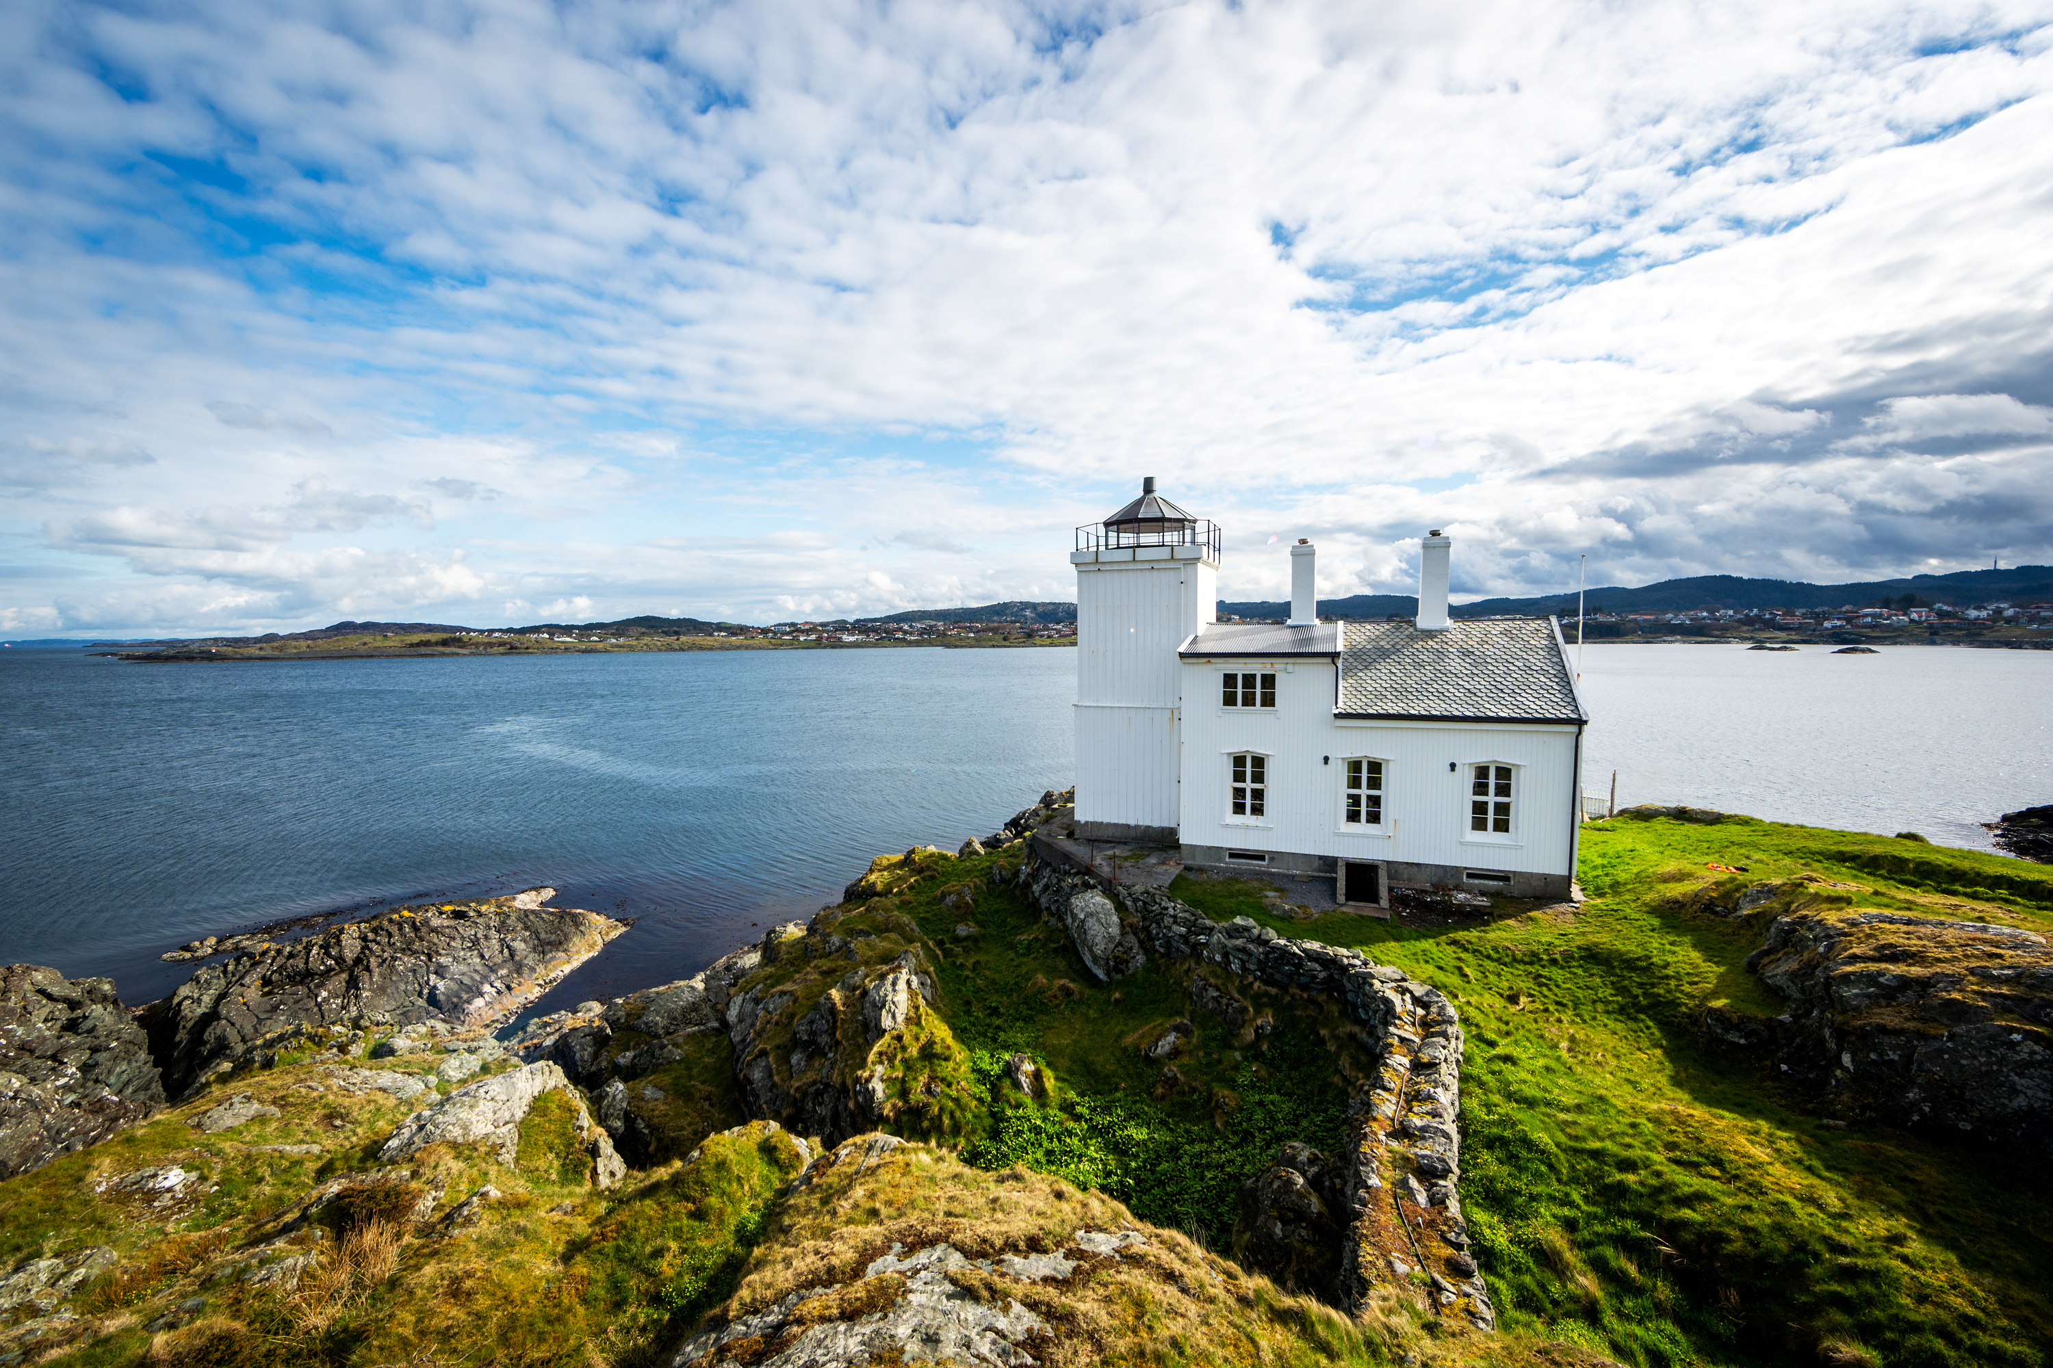 Sørhaugøy fyrstasjon, kalt Tonjer, i Haugesund. Nyrestaurert etter ti års arbeidsinnsats i 2020.
Foto: Grethe Nygaard/Haugalandmuseet

TILSKOTT: Frå Kulturdepartementet får Haugalandmuseet 1 million kroner i auka driftstilskott etter museumskonsolideringa på Haugalandet. I etterkant av museumsmeldinga som kom i vår har vi store forventningar om ei statleg satsing på kystkultur. Takk!

